  TỈNH VĨNH LONG | TÀI LIỆU SINH HOẠT CHI ĐOÀN  Tháng 8/2019
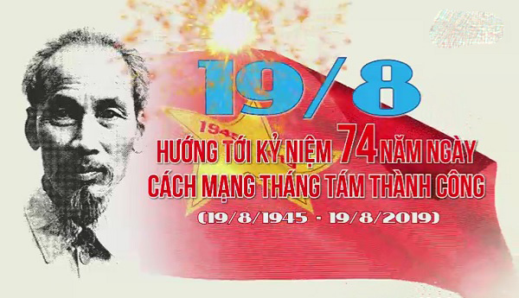

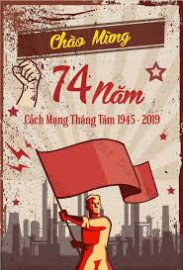

Học tập và làm theo tấm gương đạo đức, phong cách
Hồ Chí Minh

1. Những mẩu chuyện về Bác
TỪ ĐÔI DÉP ĐẾN CHIẾC XE ÔTÔ
Đôi dép của Bác "ra đời" vào năm 1947, được chế tạo từ một chiếc lốp ôtô quân sự của thực dân Pháp bị bộ đội ta phục kích tại Việt Bắc.
Đôi dép đo cắt không dày lắm, quai trước to bản, quai sau nhỏ rất vừa chân Bác.
Trên đường công tác, Bác nói vui với anh em cán bộ đi cùng:
-Đây là đôi hài vạn dặm trong truyện cổ tích ngày xưa ... Đôi hài thần đất, đi đến đâu mà chẳng được.
Chẳng những khi hành quân mà cả mùa đông, Bác đi thêm đôi tất cho ấm chân, tiếp khách trong nước, khách quốc tế vẫn thường thấy Bác đi đôi dép ấy.
Gặp suối hoặc trời mưa trơn, bùn nước vào dép khó đi, Bác tụt dép xách tay. Đi thăm bà con nông dân, sải chân trên các cánh đồng đang cấy, đang vụ gặt, Bác lại xắn quần cao lội ruộng, tay xách hoặc nách kẹp đôi dép...
Mười một năm rồi vẫn đôi dép ấy ... Các đồng chí cảnh vệ cũng đã đôi ba lần "xin" Bác đổi dép nhưng Bác bảo "vẫn còn đi được".
Cho đến lần đi thăm Ấn Độ, khi Bác lên máy bay, ngồi trong buồng riêng thì anh em lập mẹo giấu dép đi, để sẵn một đôi giầy mới...
Máy bay hạ cánh xuống Niu Đêli. Bác tìm dép. Anh em thưa:
-Có lẽ đã cất xuống khoang hàng của máy bay rồi...Thưa Bác..
Bác ôn tồn nói:
-Bác biết các chú cất dép của Bác đi chứ gì. Nước ta còn chưa được độc lập hoàn toàn. Nhân dân ta còn khó khăn. Bác đi dép cao su nhưng bên trong lại có đôi tất mới thêm đủ lắm mà vẫn lịch sự...
Thế là các ông "tham mưu con" phải trả lại dép để Bác đi vì dưới đất chủ nhà đang nóng lòng chờ đợi.. Trong suốt thời gian ở Ấn Độ, các chính khách, nhà báo, quay phim, chụp ảnh lại rất quan tâm đến đôi dép của Bác. Họ cúi xuống sờ nắn quai dép, thi nhau bấm máy từ nhiều góc độ, ghi ghi chép chép... làm anh em cảnh vệ lại phải một phen xem chừng và bảo vệ "đôi hài thần kỳ" ấy.
Năm 1960, Bác đến thăm một đơn vị Hải quân nhân dân Việt Nam. Vẫn đôi dép "thâm niên ấy", Bác đi thăm nơi ăn, chốn ở, trại chăn nuôi của đơn vị. Cán bộ và chiến sĩ rồng rắn kéo theo, ai cũng muốn chen chân, vượt lên để được gần Bác, Bác vui cười nắm tay chiến sĩ này, vỗ vai chiến sĩ khác. Bỗng Bác đứng lại:
-Thôi, các cháu dẫm làm tụt quai dép của Bác rồi.
Nghe Bác nói, cả đám dừng lại cúi xuống yên lặng nhìn đôi dép rồi lại ồn ào lên:
-Thưa Bác, cháu, để cháu sửa...
-Thưa Bác, cháu, cháu có "rút dép" đây...
Nhao nhác, ầm ĩ như thế, nhưng đồng chí cảnh vệ chỉ đứng cười vì biết đôi dép của Bác đã phải đóng đinh rồi; có "rút" cũng vô ích...
Bác cười nói:
-Cũng phải để Bác đến chỗ gốc cây kia, có chỗ dựa mà đứng đã chứ!
Bác "lẹp xẹp" lết đôi dép đến gốc cây, một tay vịn vào cây một chân co lên tháo dép ra, "thách thức":
-Đây, cháu nào giỏi thì chữa hộ dép cho Bác ...
Một anh nhanh tay giành lấy chiếc dép, giơ lên nhưng ngớ ra, lúng túng. Anh bên cạnh liếc thấy, "vượt vây" chạy biến...
Bác phải giục:
-Ơ kìa, ngắm mãi thế, nhanh lên cho Bác còn đi chứ. Anh chiến sĩ, lúc nãy chạy di đã trở lại với chiếc búa con, mấy cái đinh:
-Tôi, để tôi sửa dép...
Mọi người giãn ra. Phút chốc, chiếc dép đã được chữa xong.
Những chiến sĩ không được may mắn chữa dép phàn nàn:
-Tại dép của Bác cũ quá. Thưa Bác, Bác thay dép đi ạ...
Bác nhìn các chiến sĩ nói:
-Các cháu nói đúng... nhưng chỉ có đúng một phần... Đôi dép của Bác cũ nhưng nó chỉ mới tụt quai. Cháu đã chữa lại chắc chắn cho Bác thế này thì còn "thọ" lắm! Mua đôi dép khác chẳng đáng là bao, nhưng khi chưa cần thiết cũng chưa nên. Ta phải tiết kiệm vì đất nước ta còn nghèo.
Đôi dép cá nhân đã vậy, còn "đôi dép" ôtô của Bác cũng thế!
Chiếc xe "Pa-bê-đa" sản xuất tại Liên Xô Bác vẫn đi đã cũ, Văn phòng xỉn "đổi" xe khác, "đời mới" hơn, tốt hơn, nhưng Bác không chịu:
-Xe của Bác hỏng rồi à?
Anh em thưa rằng chưa hỏng, nhưng muốn thay xe để Bác đi nhanh hơn, êm hơn. Bác nói:
-Ai thích nhanh, thích êm thì đổi...
Hôm sau đến giờ đi làm, không biết là xe hỏng thật hay "ai" xui mà Bắc đứng đợi bên xe mà xe cứ "ì" ra. Bác cười bảo đồng chí lái xe:
-Máy móc có trục trặc, chú cứ bình tĩnh sửa. Sửa xong Bác cháu ta đi cũng kịp...
Vài phút sau, xe nổ máy
Bác lại cười nói với đồng chí lái xe, cảnh vệ:
-Thế là xe vẫn còn tốt!
Nguồn: Một số lời dạy và mẩu chuyện về tấm gương đạo đức của Chủ tịch Hồ Chí Minh, Nxb Chính trị quốc gia

2. Lời Bác dạy
“Các đồng chí phải là những chiến sĩ trên mặt trận tư tưởng, văn hóa và khoa học, kỹ thuật; phải gúp tài gúp sức để cải biến bộ mặt xã hội của nước ta, làm cho nhân dân ta sản xuất và công tác theo khoa học và đời sống của nhân dân ta văn minh, tức là khoa học, lành mạnh và vui tươi. Đó là nhiệm vụ rất nặng nề mà cũng rất vẻ vang.”
Nguồn: Hồ Chí Minh toàn tập, Tập 14, trang 97.

“Tuyên truyền huấn luyện phải xuất phát từ chỗ nào? Xuất phát từ nhiệt tình cách mạng, tình thương yêu chân thành đồng bào các dân tộc, từ tinh thần hết lòng phục vụ đồng bào các dân tộc. Có như thế, mới tìm ra cái đúng cái hay mà làm.”
Nguồn: Hồ Chí Minh toàn tập, Tập 5, trang 128.

KHU DI TÍCH VĂN THÁNH MIẾU

Vĩnh Long vốn là nơi sớm tiếp nhận các giá trị văn hóa truyền thống và văn minh tiến bộ của nhân loại. Vĩnh Long cũng là địa danh có nhiều di tích văn hóa quốc gia như, Chùa Tiên Châu, Đình Long Thanh, Văn Thánh Miếu ,Chùa Phước Hậu, Miếu Công Thần, Chùa Ngọc Sơn Quang, Đình Tân Hoà, … Vĩnh Long cũng là nơi sớm có phong trào văn nghệ, sáng tác các đờn ca của Trương Quang Huờn, Tống Hữu Định… Các nghệ sĩ nổi tiếng được phong danh hiệu Nghệ sĩ nhân dân phải kể đến nghệ sĩ Phạm Văn Hai (Ba Du), nghệ sĩ Út Trà Ôn, Nghệ sĩ Thành Tôn… các nghệ sĩ ưu tú Thanh Loan, Thanh Hương, Lệ Thuỷ, Hoàng Long… Nhiều nhà văn, nhà báo, nhiều hội viên nhạc, kịch, họa… cấp quốc gia.

Đặc biệt khi đến Vĩnh Long du khách không thể bỏ lỡ các điểm tham quan sau:
- Văn Thánh Miếu: Nằm cách trung tâm tỉnh Vĩnh Long chừng 2km, Thánh Miếu là văn miếu thứ 2 được xây trên đất Nam Bộ. Thánh Miếu là công trình kiến trúc cổ xưa có từ những năm đầu thế kỷ 19, Văn Thánh được xây dựng nhằm đề cao Nho Giáo. Trên gác thờ ba vị Văn Xương Đế Quân (thần Văn học)
1. Cửu thiên Khai hóa Văn Xương tử đồng đế quân (ở giữa)
2. Cửu thiên Tuyên hóa Văn Xương khôi đẩu tinh quân (bên trái)
3. Cửu Thiên Dương hóa Văn Xương kim giáp tinh quân (bên phải)
Ngôi miếu là nơi các sĩ tử tập trung ôn luyện khoa cử. Văn Thánh Miếu là công trình kiến trúc tiêu biểu được ví như điểm son của đất Vĩnh Long – xứ sở địa linh nhân kiệt.
Thánh Miếu gồm có Điện Đại Thành, Tụy Văn Lâu là những nơi còn lưu trữ những nét kiến trúc đặc trưng, tiêu biểu của vùng đất Nam Bộ.

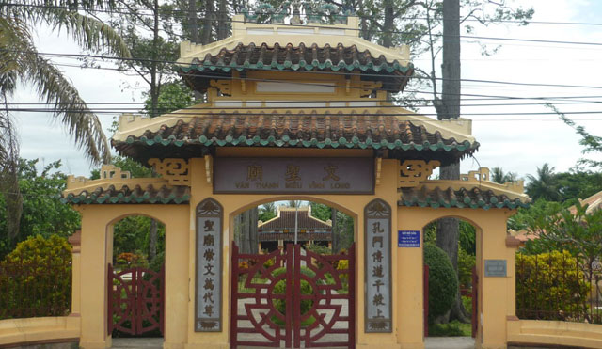

- Chùa Tiên Châu: Nằm bên tả ngạn sông Cổ Chiên, thuộc cù lao An Bình, Chùa Tiên Châu được xem là ngôi chùa cổ nhất tỉnh Vĩnh Long. Tiên Châu Tự được công nhận là di tích lịch sử - văn hóa cấp quốc gia (Ngày 12/12/1994). Chùa Tiên Châu được khởi công xây dựng năm 1750 theo hình chữ tam 3 gian nối liền. Các cột gỗ tròn, các kèo, xuyên, trình được chạm trổ khéo léo đẹp mắt của các nghệ nhận đến từ Kinh đô Huế. Với diện tích khoảng 7.500m2, chùa có 2 cổng ra vào, hàng rào gạch, gồm 3 gian nối liền nhau gồm Chánh Điện, Nhà Tổ, Hậu Liêu.

THEO DÒNG LỊCH SỬ

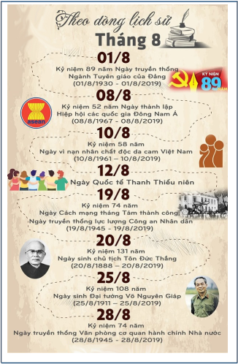

Ngày truyền thống

NGÀY NÀY NĂM XƯA: MỸ RẢI CHẤT ĐỘC DA CAM Ở VIỆT NAM
Ngày 10/8/1961 ghi dấu việc Mỹ bắt đầu rải chất độc da cam, một trong những hóa chất độc hại nhất với con người từng được biết đến, ở Việt Nam nhằm giành ưu thế trong chiến tranh.
Link: https://vietnamnet.vn/vn/the-gioi/ho-so/ngay-nay-nam-xua-my-rai-chat-doc-da-cam-o-viet-nam-469203.html
Nguồn: Vietnamnet.vn

CÁCH MẠNG THÁNG TÁM -
Ý NGHĨA LỊCH SỬ, BÀI HỌC KINH NGHIỆM
Thắng lợi của Cách mạng Tháng Tám năm 1945 đã mở ra bước ngoặt lớn của cách mạng, đưa dân tộc Việt Nam bước sang kỷ nguyên mới - kỷ nguyên độc lập dân tộc gắn liền với chủ nghĩa xã hội. Nhân dân ta từ thân phận nô lệ đã trở thành người làm chủ đất nước, làm chủ vận mệnh của mình.
Link: http://www.tapchicongsan.org.vn/Home/Binh-luan/2015/35014/Cach-mang-Thang-Tam-Y-nghia-lich-su-bai-hoc-kinh.aspx
Nguồn: Tạp chí Cộng sản

LỊCH SỬ RA ĐỜI CỦA LỰC LƯỢNG CAND VIỆT NAM
Cách mạng tháng Tám năm 1945 diễn ra, cùng với việc tổng khởi nghĩa giành chính quyền thắng lợi, Công an nhân dân Việt Nam đã ra đời. Trải qua mỗi chặng đường cách mạng, lực lượng Công an nhân dân Việt Nam lại được củng cố và phát triển, từng bước trưởng thành và lớn mạnh, sẵn sàng hoàn thành mọi nhiệm vụ mà Đảng, Tổ quốc và nhân dân giao phó.
Link: http://csnd.vn/Home/Thong-tin-ly-luan/3016/Lich-su-ra-doi-cua-luc-luong-CAND-Viet-Nam

Nguồn: Tạp chí Cảnh sát Nhân dân

CHỦ TỊCH TÔN ĐỨC THẮNG - TẤM GƯƠNG SÁNG NGỜI
VỀ ĐẠO ĐỨC CÁCH MẠNG VÀ TINH THẦN ĐẠI ĐOÀN KẾT
Chủ tịch Tôn Đức Thắng (Bác Tôn) là một trong số các chiến sĩ lớp đầu của phong trào công nhân và phong trào giải phóng dân tộc ở nước ta. Cuộc đời hoạt động cách mạng của Bác Tôn từ một công nhân, lính thợ đến tổ chức đấu tranh cách mạng, từ ngục tù Côn Đảo đến tham gia kháng chiến, và trải qua các chức vụ quan trọng trong bộ máy lãnh đạo Đảng, Nhà nước cho đến khi làm Chủ tịch nước vẫn luôn toát lên sự khiêm tốn, giản dị của một tấm gương sáng ngời về đạo đức cách mạng và điển hình của tinh thần đại đoàn kết toàn dân tộc.
Link: http://www.tapchicongsan.org.vn/Home/Binh-luan/2018/51912/Chu-tich-Ton-Duc-Thang-Tam-guong-sang-ngoi-ve-dao.aspx
Nguồn: Tạp chí Cộng sản

ĐẠI TƯỚNG VÕ NGUYÊN GIÁP - NIỀM TỰ HÀO CỦA ĐẢNG, NHÀ NƯỚC, QUÂN ĐỘI VÀ NHÂN DÂN TA
Sinh ra nơi vùng quê giàu lòng yêu nước, đồng chí sớm đi theo con đường cách mạng khi mới 14 tuổi, trở thành đảng viên Đảng Cộng sản ở tuổi 29 và là Đại tướng, Tổng Tư lệnh Quân đội Nhân dân Việt Nam khi tròn 37 tuổi. Đã đảm đương nhiều cương vị: Ủy viên Bộ Chính trị, Bí thư Quân ủy Trung ương, Phó Thủ tướng Thường trực Chính phủ, Bộ trưởng Quốc phòng, Tổng Tư lệnh Quân đội Nhân dân Việt Nam, Đại biểu quốc hội, …suốt quá trình công tác ấy, Đại tướng luôn luôn một lòng vì Đảng, vì dân, vì cách mạng.
Link: http://baotanglichsu.vn/vi/Articles/3098/15187/djai-tuong-vo-nguyen-giap-niem-tu-hao-cua-djang-nha-nuoc-quan-djoi-va-nhan-dan-ta.html
Nguồn: Bảo tàng lịch sử Quốc gia
- Địa chỉ đỏ

 MỘ CỔ TRẦN THƯỢNG XUYÊN
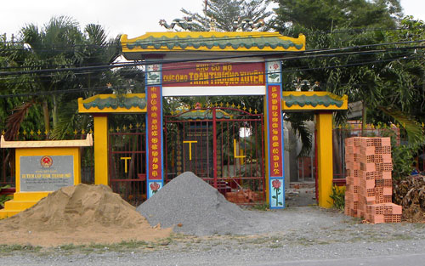
MỘ CỔ TRẦN THƯỢNG XUYÊN
Di tích lịch sử.
Xếp hạng cấp Tỉnh ngày 04/07/2005.
Diện tích 617,7 m^{2.}
Đ/c: Ấp 2, xã Tân Mỹ, huyện Bắc Tân Uyên.
Trần Thượng Xuyên (Trần Thắng Tài) 1655 - 1725, người huyện Ngô Xuyên, phủ Cao Châu, tỉnh Quảng Đông (Trung Quốc). Ông là Tổng binh 3 châu Cao, Lôi, Liêm dưới triều Nhà Minh. Năm 1649, khi Nhà Minh sụp đổ, Nhà Thanh lên thay, nhiều trung thần Nhà Minh không thuần phục đòi “Phản Thanh phục Minh” nhưng không thành nên Trần Thượng Xuyên đã đem hơn 3.000 quân, cùng gia quyến sử dụng trên 50 chiếc thuyền đến nước ta yết kiến Chúa Nguyễn xin làm dân Đại Việt. Năm 1679, được sự cho phép của Chúa Nguyễn Phúc Tần, đoàn người gồm Trần Thượng Xuyên, Trần An Bình, Dương Ngạn Địch và Hoàng Tấn dẫn đầu vào khai khẩn vùng Đông Phố khi ấy còn rất hoang sơ. Sau đó nhóm Dương Ngạn Địch và Hoàng Tấn đến định cư ở Mỹ Tho (Định Tường), còn Trần Thượng Xuyên và Trần An Bình dừng chân ở đất Bàn Lân (Biên Hoà). Tại đây, ông đã mở mang phố xá, nông nghiệp, trao đổi hàng hoá. Thời kỳ này giao thông chủ yếu là đường thủy nên ông đã chọn Cù Lao Phố để thích ứng cho trồng trọt cũng như giao thông thuận tiện việc thuyền bè qua lại. Chính vì vậy mà Cù Lao Phố đã sớm trở thành một đô thị sung túc và xem như “thương cảng” nổi tiếng phía Nam lúc bấy giờ.
Trần Thượng Xuyên, người đã có công khai phá vùng đất Nam bộ, đánh đuổi ngoại xâm, giữ vững và mở mang bờ cõi Đại Việt. Để khắc ghi công trạng và sự cống hiến lớn lao ấy của ông, các Chúa Nguyễn đã ban tặng đặc ân “Nguyễn Vi Vương, Trần Vi Tướng, Đại Đại Công Thần Bất Tuyệt”, tạm dịch là: Họ Nguyễn làm Vua, họ Trần làm Tướng, công khanh đời đời không dứt. Đối với nhân dân, để tỏ lòng ngưỡng mộ và biết ơn người đã có công khai phá, mở mang đất Đồng Nai, đã lập đền thờ Trần Thượng Xuyên ở xã Tân An, Dinh Phiên Trấn, thôn Tân Lân.
Tổng thể di tích gồm có 3 ngôi mộ. Trong đó ngôi mộ lớn nằm ở gần chính giữa được xác định là mộ Trần Thượng Xuyên với chiều dài 3,1m, chiều ngang 2,7m. Phía trước là khoảng sân rộng 2,2m, dài 3,3m và một tấm bia đá cao 0,45m và rộng 1,40m có khắc chữ Hán nhưng đã bị mờ nhòe theo thời gian nên những dòng chữ trên bia không còn đọc được. Ngôi mộ được xây bằng đá ong và đã bị hư hại khá nhiều. Hiện tại đã được sửa chữa lại bằng xi măng và đá xanh để bảo quản. Khu mộ cổ Trần Thượng Xuyên hiện nay được bảo quản một cách khá chu đáo. Được sự quan tâm, bảo vệ của chính quyền địa phương và Ban quý tế Đình Tân Lân (Biên Hoà - Đồng Nai) nơi hiện đang thờ Trần Thượng Xuyên. Khu mộ cổ hiện đã được xây tường rào bao quanh, chỉnh trang cổng mới, làm lại bia phía trước bằng đá hoa cương, đồng thời nơi đây còn xây dựng một ngôi nhà trong khu vực chính để nhân dân tiện việc thăm viếng, tham quan khu mộ cổ của một danh tướng từng có công với giang sơn Đại Việt.

 MIẾU BÀ ĐẤT CUỐC
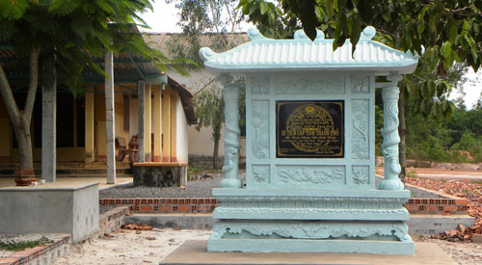
MIẾU BÀ ĐẤT CUỐC

Di tích lịch sử cách mạng.
Xếp hạng cấp Tỉnh ngày 28/01/2011.
Diện tích 178100 m².
Đ/c: Ấp Suối Sâu, xã Đất Cuốc, Bắc Tân Uyên.
Di tích Miếu Bà Đất Cuốc được lập vào năm 1919, do người dân địa phương lập nên thờ Ngũ Hành Nương Nương. Tại sao miếu được lập nên và lại thờ năm vị thần Ngũ Hành Nương Nương thì không ai biết rõ, chỉ biết ở đây ngoài cơ sở Miếu Bà ra thì từ xưa đến nay trên địa bàn Đất Cuốc không còn cơ sở tín ngưỡng nào khác.
Di tích mang đậm tín ngưỡng văn hóa dân gian và là một trong những dấu ấn hào hùng, tạo nên trang sử vẻ vang của vùng đất Chiến khu Đ trong suốt hai thời kỳ kháng chiến chống Pháp và chống Mỹ. Một địa điểm quan trọng xây dựng lực lượng, nuôi nấng cán bộ, chiến sĩ cách mạng góp phần hình thành nên địa danh Chiến khu Đ oai hùng! Miếu Bà hiện tại là một trong những dấu tích còn lại, minh chứng cho sự ra đời của một căn cứ kháng chiến đi vào huyền thoại đó là Chiến khu Đ. Trong hai cuộc kháng chiến chống ngoại xâm, là chiến trường căn cứ địa cách mạng trên địa bàn tỉnh Bình Dương.
Ngày nay, công tác bảo vệ và tôn tạo di tích Miếu Bà Đất Cuốc đóng vai trò quan trọng trong công tác bảo tồn và phát huy giá trị di tích, nhất là loại hình di tích lịch sử cách mạng của tỉnh nhà. Miếu Bà Đất Cuốc nơi từng là “chiếc nôi của chiến khu Đ”. Dù trải bao thăng trầm của lịch sử, dù bao đổi thay của thời gian, nhưng giá trị nhân văn vẫn hiện tồn trong đời sống của người dân Đất Cuốc anh hùng.
Nguồn: Sách Địa chỉ Đỏ dành cho thanh thiếu nhi tỉnh Bình Dương
(tái bản, bổ sung năm 2017)

CHỦ TRƯƠNG CHÍNH SÁCH MỚI

(Chinhphu.vn) - Hỗ trợ pháp lý cho doanh nghiệp nhỏ và vừa; tăng mức trợ cấp, phụ cấp ưu đãi người có công với cách mạng; tăng 7,19% mức trợ cấp hàng tháng đối với cán bộ xã nghỉ việc;... là những chính sách mới có hiệu lực từ tháng 8/2019.
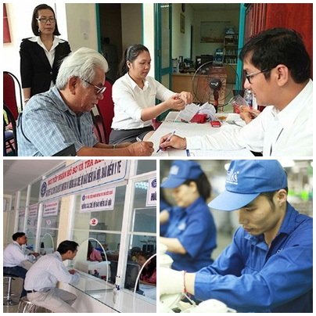
Ảnh minh họa
Quy định xử phạt vi phạm hành chính trong lĩnh vực du lịch
Có hiệu lực từ ngày 01/08/2019, Nghị định số 45/2019/NĐ-CP ngày 21/05/2019 của Chính phủ quy định về hành vi vi phạm hành chính, hình thức xử phạt, mức xử phạt, các biện pháp khắc phục hậu quả, thẩm quyền xử phạt, thẩm quyền lập biên bản vi phạm hành chính trong lĩnh vực du lịch.
Vi phạm hành chính trong lĩnh vực thể thao phạt đến 100 triệu đồng
Nghị định 46/2019/NĐ-CP ngày 27/05/2019 của Chính phủ quy định xử phạt vi phạm hành chính trong lĩnh vực thể thao có hiệu lực từ ngày 1/8/2019, theo đó, mức phạt tối đa trong lĩnh vực thể thao được quy định tại Nghị định này là 50 triệu đồng đối với cá nhân và 100 triệu đồng đối với tổ chức.
Quản lý phương tiện phục vụ vui chơi dưới nước
Nghị định số 48/2019/NĐ-CP ngày 05/06/2019 của Chính phủ quy định về quản lý hoạt động của phương tiện phục vụ vui chơi, giải trí dưới nước có hiệu lực từ ngày 15/08/2019.
Nghị định trên quy định vùng hoạt động vui chơi, giải trí dưới nước gồm 2 vùng: Vùng 1 là vùng nước trên tuyến đường thủy nội địa, vùng nước cảng biển hoặc khu vực hàng hải; vùng 2 là vùng nước khác không thuộc vùng 1, được đánh dấu, xác định vị trí bằng phao hoặc cờ hiệu có màu sắc dễ quan sát.
Căn cứ tình hình thực tế, cơ quan có thẩm quyền sẽ quy định khoảng thời gian trong ngày được phép tổ chức hoạt động vui chơi, giải trí tại 2 vùng trên.
Vi phạm hành chính trong hoạt động KHCN phạt đến 100 triệu đồng
Theo Nghị định số 51/2019/NĐ-CP ban hành ngày 13/06/2019 của Chính phủ quy định xử phạt vi phạm hành chính trong hoạt động khoa học và công nghệ, chuyển giao công nghệ có hiệu lực từ 01/08/2019, mức phạt tiền tối đa trong hoạt động khoa học và công nghệ, chuyển giao công nghệ đối với cá nhân là 50 triệu đồng, đối với tổ chức là 100 triệu đồng.
Điều kiện của người được đề nghị đặc xá
Chính phủ ban hành Nghị định số 52/2019/NĐ-CP ngày 14/06/2019 quy định chi tiết một số điều của Luật Đặc xá có hiệu lực từ ngày 01/08/2019, trong đó quy định cụ thể các điều kiện của người được đề nghị đặc xá.
Hỗ trợ pháp lý cho doanh nghiệp nhỏ và vừa
Nghị định 55/2019/NĐ-CP ngày 24/06/2019 của Chính phủ về hỗ trợ pháp lý cho doanh nghiệp nhỏ và vừa có hiệu lực từ ngày 16/08/2019.
Nghị định này quy định chi tiết các hoạt động hỗ trợ pháp lý cho doanh nghiệp nhỏ và vừa; trách nhiệm của các bộ, cơ quan ngang bộ, chính quyền địa phương cấp tỉnh, cơ quan, tổ chức khác và cá nhân có liên quan trong công tác hỗ trợ pháp lý cho doanh nghiệp nhỏ và vừa.
Tăng mức trợ cấp, phụ cấp ưu đãi người có công với cách mạng
Theo Nghị định 58/2019/NĐ-CP ban hành ngày 01/07/2019 của Chính phủ quy định mức trợ cấp, phụ cấp ưu đãi đối với người có công với cách mạng có hiệu lực từ ngày 15/08/2019, mức chuẩn để xác định các mức trợ cấp, phụ cấp ưu đãi đối với người có công với cách mạng theo quy định tại Nghị định 58/2019/NĐ-CP là 1.624.000 đồng (quy định cũ tại Nghị định 99/2018/NĐ-CP là 1.515.000 đồng).
Quy định về tặng, nhận quà tặng trong cơ quan, tổ chức, đơn vị
Theo Nghị định số 59/2019/NĐ-CP ngày 01/07/2019 của Chính phủ quy định chi tiết một số điều và biện pháp thi hành Luật Phòng, chống tham nhũng có hiệu lực từ 15/08/2019, cơ quan, tổ chức, đơn vị, người có chức vụ, quyền hạn chỉ được sử dụng tài chính công, tài sản công để làm quà tặng vì mục đích từ thiện, đối ngoại và thực hiện chế độ, chính sách theo quy định của pháp luật.
Việc tặng quà phải thực hiện đúng chế độ, định mức, tiêu chuẩn, đối tượng theo quy định của pháp luật; cơ quan, đơn vị tặng quà phải hạch toán kế toán và thực hiện công khai trong cơ quan, đơn vị mình theo đúng quy định của pháp luật.
Hệ thống tổ chức của Cảnh sát biển Việt Nam
Theo Nghị định 61/2019/NĐ-CP ban hành ngày 10/07/2019 của Chính phủ quy định chi tiết một số điều và biện pháp thi hành Luật Cảnh sát biển Việt Nam có hiệu lực từ ngày 28/08/2019. Theo đó, hệ thống tổ chức của Cảnh sát biển Việt Nam gồm:
1. Bộ Tư lệnh Cảnh sát biển Việt Nam;
2. Các đơn vị trực thuộc Bộ Tư lệnh Cảnh sát biển Việt Nam:
a) Các Bộ Tư lệnh Vùng Cảnh sát biển 1, 2, 3, 4;
b) Các Đoàn Đặc nhiệm phòng chống tội phạm ma túy số 1, 2, 3, 4;
c) Các Đoàn Trinh sát số 1, 2;
d) Trung tâm Đào tạo và Bồi dưỡng nghiệp vụ Cảnh sát biển.
3. Các cơ quan, đơn vị đầu mối và cấp cơ sở trực thuộc các đơn vị trên.
Cơ quan Bộ Tư lệnh Cảnh sát biển Việt Nam gồm Bộ Tham mưu, Cục Chính trị, Cục Nghiệp vụ và Pháp luật, Cục Hậu Cần, Cục Kỹ thuật, các cơ quan trực thuộc Tư lệnh Cảnh sát biển Việt Nam.
Tăng 7,19% mức trợ cấp hàng tháng đối với cán bộ xã nghỉ việc
Có hiệu lực từ ngày 01/8/2019, Thông tư 09/2019/TT-BNV hướng dẫn thực hiện điều chỉnh mức trợ cấp hàng tháng từ ngày 01/7/2019 đối với cán bộ xã đã nghỉ việc theo Quyết định số 130-CP ngày 20/6/1975 của Hội đồng Chính phủ và Quyết định số 111-HĐBT ngày 13/10/1981 của Hội đồng Bộ trưởng.
Theo đó, từ ngày 01/7/2019, thực hiện điều chỉnh mức trợ cấp hàng tháng đối với cán bộ xã già yếu đã nghỉ việc theo quy định tại Điều 2 Nghị định số 44/2019/NĐ-CP của Chính phủ điều chỉnh lương hưu, trợ cấp bảo hiểm xã hội và trợ cấp hàng tháng tăng thêm 7,19% mức trợ cấp hàng tháng trên mức trợ cấp được hưởng tại thời điểm tháng 6 năm 2019.
Quy định về đăng ký xe máy chuyên dùng
Bộ Giao thông vận tải ban hành Thông tư 22/2019/TT-BGTVT quy định về đăng ký xe máy chuyên dùng có hiệu lực từ 1/8/2019.
Thêm 3 trường hợp được thanh toán trực tiếp chi phí khám, chữa bệnh bằng thẻ BHYT
Theo Thông tư 09/2019/TT-BYT của Bộ Y tế, hướng dẫn một số nội dung trong công tác khám, chữa bệnh bảo hiểm y tế (BHYT) có hiệu lực từ 1/8/2019, ngoài các trường hợp thanh toán trực tiếp chi phí khám bệnh, chữa bệnh theo quy định, người có thẻ bảo hiểm y tế được thanh toán trực tiếp chi phí khám bệnh, chữa bệnh trong 3 trường hợp sau đây:
1- Người bệnh có thời gian tham gia bảo hiểm y tế 5 năm liên tục trở lên và có số tiền cùng chi trả chi phí khám bệnh, chữa bệnh trong năm lớn hơn 6 tháng lương cơ sở (trừ trường hợp tự đi khám bệnh, chữa bệnh không đúng tuyến) nhưng chưa được thanh toán số tiền cùng chi trả lớn hơn 6 tháng lương cơ sở.
2- Trường hợp dữ liệu thẻ bảo hiểm y tế không được cung cấp hoặc cung cấp không chính xác về thông tin thẻ bảo hiểm y tế.
3- Trường hợp người bệnh không xuất trình được thẻ bảo hiểm y tế trước khi ra viện, chuyển viện trong ngày do tình trạng cấp cứu, mất ý thức hoặc tử vong hoặc bị mất thẻ nhưng chưa được cấp lại.
Chí Kiên

Ban Tuyên Giáo Tỉnh đoàn Vĩnh Long

